Windows Intune (Ed. Dic-2012). Administración de usuarios

©Jaime Peña Tresancos, 2013

Profesional independiente en el sector Servicios y tecnología de la información

Microsoft MVP

Twitter: @jpt219

LinkedIn: [http://es.linkedin.com/pub/jaime-peña-tresancos/28/677/696](http://es.linkedin.com/pub/jaime-pe%c3%b1a-tresancos/28/677/696)

Para acceder a los servicios de *Windows Intune* deberemos ser unos usuarios registrados activos. Es una labor del administrador de licencias el crear una cuenta de usuario, vamos a tratar el caso del acceso directo desde el *Portal de cuentas de Windows Intune*. A ello dedicaremos el presente artículo.

En ésta línea, trataremos:

El panel de administración de usuarios de *Windows Intune*

Crear nuevos usuarios

Las diversas tareas de edición de usuarios

Restaurar usuarios eliminados

## Panel de administración de usuarios

Una vez nos hayamos identificado en *Portal de cuentas de* *Windows Intune*, deberemos acceder a las tareas del **Administrador**, haciendo clic sobre el hipervínculo correspondiente –véase la figura que sigue-.

**Nota**: Recuérdese que se puede acceder al *Portal de cuentas de Windows Intune* bien directamente desde el enlace URL correspondiente, bien desde la *Consola de administración*, yendo a la pestaña **Administración**, allí seleccionando **Administradores de inquilinos** y haciendo clic sobre el hipervínculo **Iniciar sesión en el portal de cuentas de Windows Intune**.

* 1. 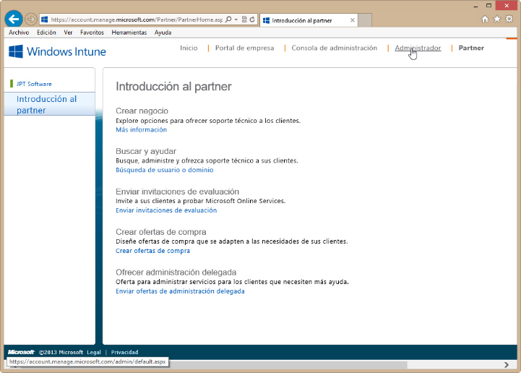

Ya en la consola del **Administrador**, en el panel de la izquierda, en el apartado **Administración**, hacemos clic sobre **Usuarios**.

* 1. 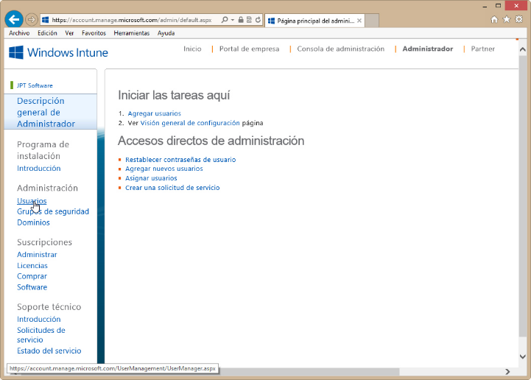

Pasaremos a ver el panel de administración de **Usuarios** en el que encontraremos los siguientes apartados:

**Inicio de sesión único**: Nos proporciona la vía de acceso a su configuración -hipervínculo **Configurar**-. Para más información hágase clic en el hipervínculo correspondiente, a la derecha.

**Sincronización de *Active Directory***: Nos proporciona la vía de acceso a su configuración -hipervínculo **Configurar**-. Para más información hágase clic en el hipervínculo correspondiente, a la derecha.

Barra de hipervínculos de gestión de usuarios: A modo de menú para tareas de edición y gestión de usuarios véase el resto del artículo-.

Listado de usuarios activos: Se nos muestran todos los usuarios actualmente activos. Si se marca su casilla de verificación –a la izquierda- para seleccionarlos, se activarán a su vez hipervínculos de la barra de gestión de usuarios para realizar tareas de edición véase más adelante-.

* 1. 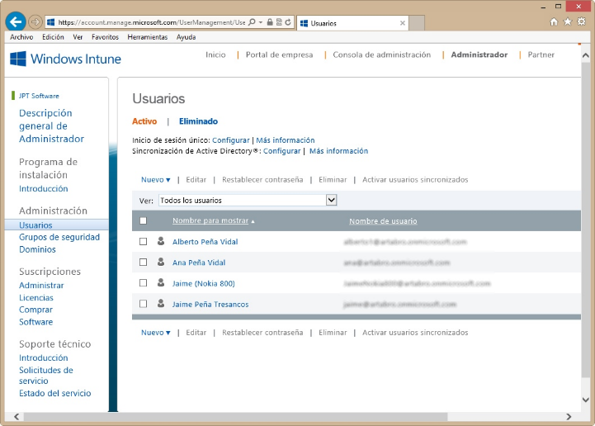

## Crear un nuevo usuario

Si se despliega la lista que hay en la entrada **Nuevo**, en la barra inmediatamente encima o debajo de la lista de usuarios, encontramos la opción **Usuario**, que deberemos escoger.

**Nota**: También se puede acceder de modo rápido desde la vista de **Descripción general del Administrador** –véase la segunda de las figuras mostradas-, haciendo clic en el hiperenlace **Agregar usuarios**, dentro del apartado **Iniciar las tareas aquí** en el panel central.

Respecto a la opción **Agregar en masa**, se utiliza cuando queramos añadir numerosos usuarios simultáneamente, para ello se debe crear previamente un archivo CSV –de valores separados por comas- de unas ciertas características que se detallan en el asistente que se desplegará, por el resto, los pasos a seguir son similares.

Para más información acerca de éste último punto consúltese la dirección URL:

[**http://onlinehelp.microsoft.com/es-es/office365-enterprises/ff637601.aspx**](http://onlinehelp.microsoft.com/es-es/office365-enterprises/ff637601.aspx)

* 1. 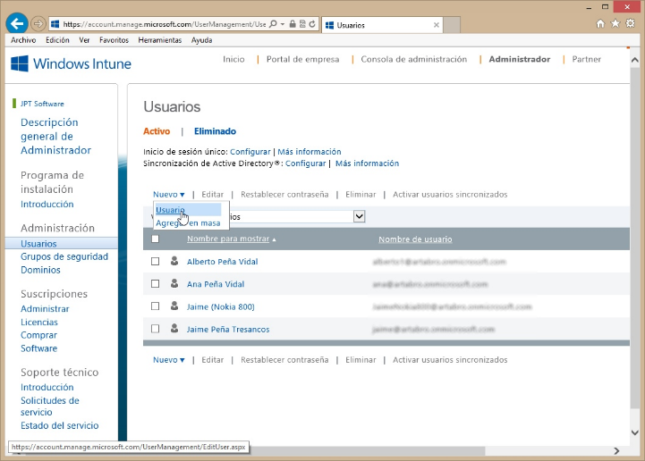

Pasaremos a la primera de las ventanas, referente a los **Detalles**, del asistente de crear un nuevo usuario.

Los campos a rellenar son:

**Nombre**: Se trata de un campo opcional.

**Apellidos**: Se trata de un campo opcional.

**Nombre para mostrar**: El que se mostrará en el listado de usuarios en el panel correspondiente de *Windows Intune* que acabamos de comentar. Se trata de un campo obligatorio.

**Nombre de usuario**: Tiene el formato de una dirección de correo electrónico, nosotros asignamos la parte del nombre, la parte de la derecha se corresponde con *dominio* que tengamos asignado; si disponemos de varios, podemos desplegar la lista y seleccionar a cuál de ellos asignaremos el nuevo usuario. Se trata de un campo obligatorio.

Además, si desplegamos la opción **Detalles adicionales**, encontraremos una colección de campos complementarios –véase la figura adjunta-. Todos ellos son opcionales.

Finalizado el procedimiento, prosígase haciendo clic sobre el botón **Siguiente**.

* 1. 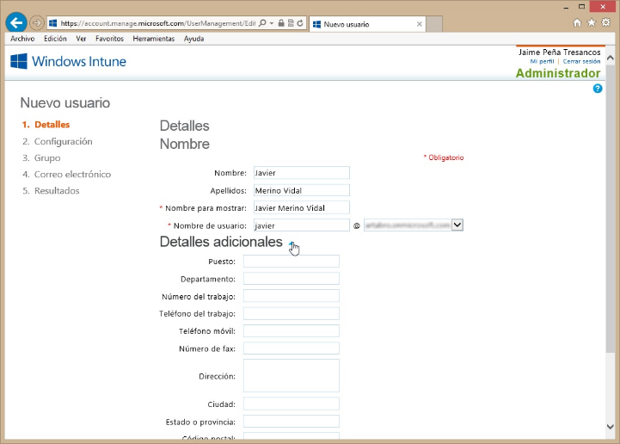

La segunda de las ventanas del asistente se refiere a la **Configuración** de las tareas y permisos del nuevo usuario.

Los campos a rellenar son:

**Asignar acceso administrativo a su compañía**: Sobre los posibles roles de administrador, consúltese las direcciones URL:

[**http://technet.microsoft.com/library/hh967622.aspx**](http://technet.microsoft.com/library/hh967622.aspx)

[**http://onlinehelp.microsoft.com/es-es/office365-enterprises/ff637584.aspx**](http://onlinehelp.microsoft.com/es-es/office365-enterprises/ff637584.aspx)

**Establecer ubicación del usuario**: Se debe seleccionar la ubicación nacional del usuario país de residencia-.

**Asignar acceso administrativo a las compañías a las que suministra soporte técnico**: Se trata de otorgar permisos para acceso administrativo a terceras empresas que hayan contratado administración delegada. Sobre los posibles roles administrativos en éste ámbito, se sugiere consultar la nota del punto 7 de la segunda dirección URL antes dada.

Finalizado el procedimiento, prosígase haciendo clic sobre el botón **Siguiente**.

* 1. 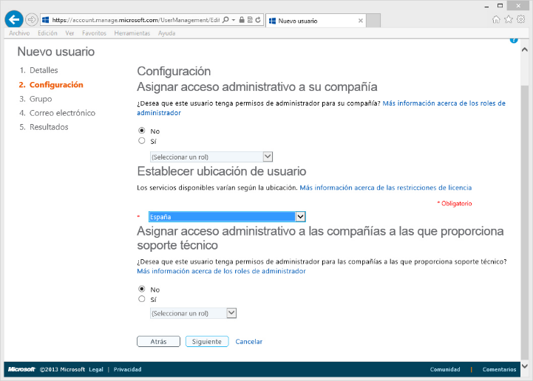

La tercera ventana del asistente se refiere a la selección de **Grupo**, normalmente habrá un único grupo disponible, el de **Windows Intune**, para usuarios no administrativos.

Finalizado el procedimiento, prosígase haciendo clic sobre el botón **Siguiente**.

* 1. 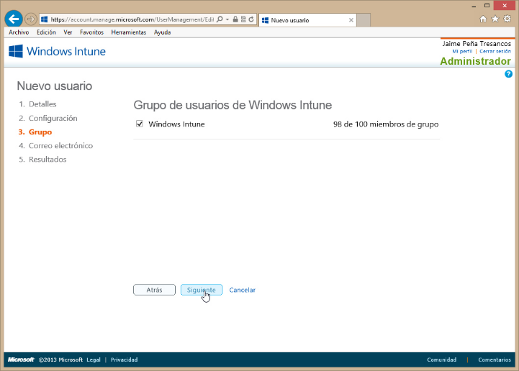

Ya en la cuarta ventana del asistente se trata de **Enviar resultados en correo electrónico**.

Se debe proporcionar el listado de direcciones de correo electrónico –hasta 5-, separadas por punto y coma a quienes se les enviarán los datos necesarios para la conexión.

Finalizado el procedimiento, prosígase haciendo clic sobre el botón **Crear**.

* 1. 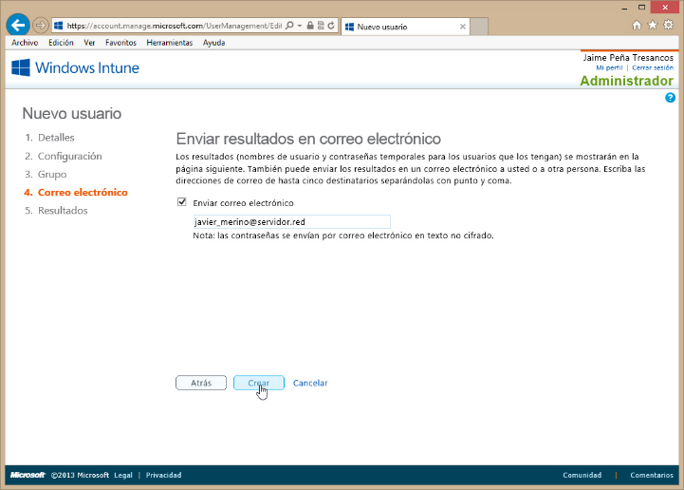

La quinta y última ventana se nos muestran los **Resultados** de los parámetros del nuevo usuario:

**Nombre de usuario**: Aquel con el que deberá acceder a los servicios de *Windows Intune*.

**Contraseña temporal**: La contraseña correspondiente, que debería cambiar nada más conectarse la primera vez y establecer una nueva personal.

Prosígase haciendo clic sobre el botón **Finalizar**.

* 1. 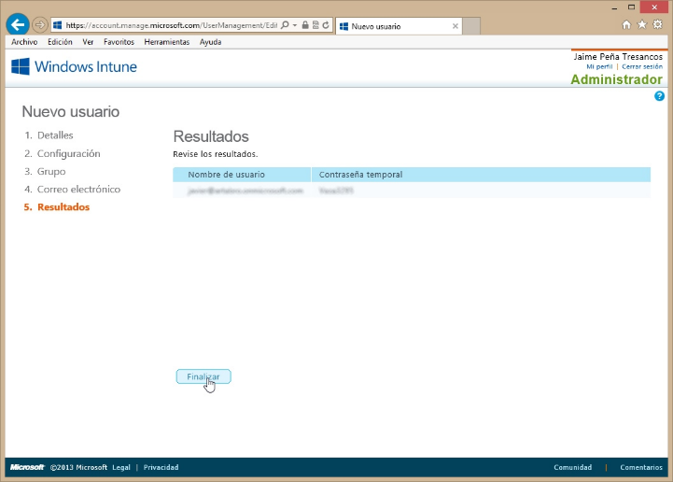

Finalizado el proceso de creación, el nuevo usuario nos aparecerá ya en el listado de **Usuarios** del panel de su administración, como puede apreciarse en la figura adjunta.

* 1. 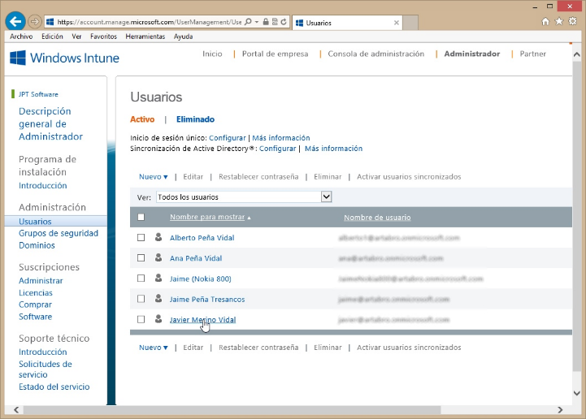

## Tareas de edición de usuarios

Sobre un usuario activo tenemos la posibilidad de editar todas las opciones anteriormente comentadas durante su creación y alguna más.

Deberemos volver al panel de usuarios como describimos al comienzo del artículo y seleccionarlo –haciendo clic sobre la casilla de verificación que hay a su izquierda-. Si deseamos realizar una misma tarea sobre varios usuarios, seleccionaríamos todo aquel sobre los que estemos interesados.

Inmediatamente veremos que se activarán diversos hipervínculos de las barras que se encuentran por encima y por debajo de la lista de usuarios y que dan acceso a:

**Editar**: Nos permite cambiar los datos de las opciones del usuario, se abrirá un panel con tres posibles entradas:

**Detalles**: Todos los comentados con anterioridad. Incluido el **Nombre de usuario** y el **Nombre para mostrar**

**Configuración**: Para restablecimiento de roles administrativos y ubicación nacional

**Grupo**: Para cambio de grupo de pertenencia si hubiese más de uno disponible-

**Restablecer contraseña**: Se creará una nueva contraseña temporal y se remitirá por correo electrónico, como se ha explicado en el apartado de crear un nuevo usuario.

**Eliminar**: Se eliminará(n) él (o los) usuario(s) seleccionado(s) del grupo de usuarios activos. Realmente las cuentas pasan a inactivas temporalmente durante 30 días, luego se eliminan definitivamente.

* 1. 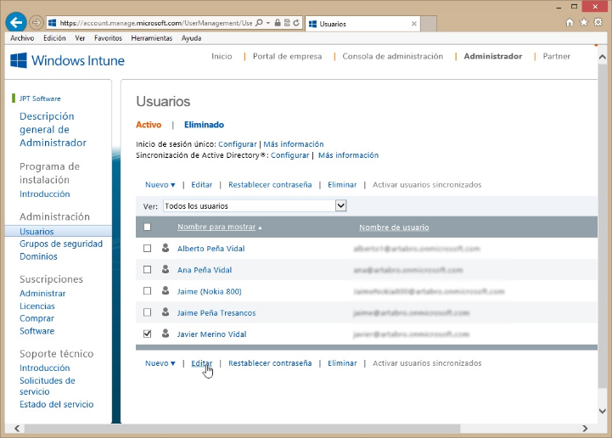
  2. 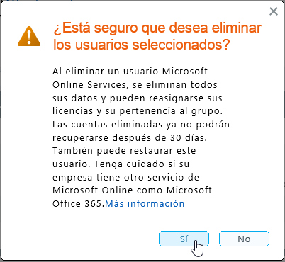

## Restauración de usuarios eliminados

De nuevo deberemos volver al panel de usuarios como describimos al comienzo del artículo y hacer clic sobre **Eliminado**, de manera que tengamos la vista de los usuarios recientemente eliminados

Ahora deberemos:

Seleccionar aquel o aquellos que deseemos restaurar

Hacer clic sobre **Restaurar**

Cuando se nos informe del resultado, cerrar la caja de diálogo

* 1. 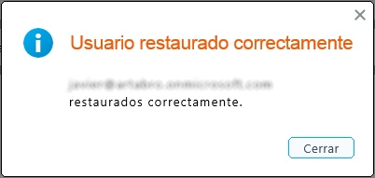

**Nota**: Recuérdese, una cuenta de usuario no puede recuperarse pasados 30 días desde su eliminación.

Para más información acerca de restaurar usuarios y posibles problemas que se puedan plantear, consúltese la siguiente dirección URL:

[**http://technet.microsoft.com/library/hh967646.aspx**](http://technet.microsoft.com/library/hh967646.aspx)

## Conclusiones

Hemos visto cómo gestionar las tareas comunes de administración de usuarios; cómo crearlos, editarlos, eliminarlos y, en su caso, recuperarlos. También le hemos echado un vistazo al entorno de gestión administrativa de los usuarios de *Windows Intune* y sugerimos fuentes directas de información de Microsoft acerca de aquellos tópicos más concretos.

Esperamos que lo aquí expuesto les haya servido de ayuda en su trabajo y no dejen de preguntar cualquier duda que les pudiese surgir. Hasta la próxima, tengan unas provechosas sesiones de computación.

**©Jaime Peña Tresancos, 2013**

**Twitter: @jpt219**

**LinkedIn:** [es.linkedin.com/pub/jaime-peña-tresancos/28/677/696](http://es.linkedin.com/pub/jaime-pe%C3%B1a-tresancos/28/677/696)